RESOLUCIÓN DE LA COMISIÓN DE QUEJAS Y DENUNCIAS DEL INSTITUTO ELECTORAL Y DE PARTICIPACIÓN CIUDADANA DEL ESTADO DE JALISCO, RESPECTO DE LA SOLICITUD DE ADOPTAR LAS MEDIDAS CAUTELARES A QUE HUBIERE LUGAR, FORMULADAS POR EL PARTIDO POLÍTICO MORENA, DENTRO DEL PROCEDIMIENTO SANCIONADOR ESPECIAL IDENTIFICADO CON EL NÚMERO DE EXPEDIENTE PSE-QUEJA-322/2021.

R E S U L T A N D O S:

1. Presentación del escrito de denuncia. El veintiséis de mayo del año dos mil veintiuno, se presentó en la Oficialía de Partes del Instituto Electoral y de Participación Ciudadana del Estado de Jalisco, el escrito signado por Rodrigo Solís García en su carácter de representante suplente del partido político MORENA, en el que se denuncian hechos que considera violatorios de la normatividad electoral vigente en el estado de Jalisco, los cuales atribuye a Betsabé Dolores Almaguer Esparza presidenta interina del Ayuntamiento de San Pedro Tlaquepaque, Jalisco, Mirna Citlalli Amaya de Luna candidata a la presidencia municipal del citado municipio y al instituto político Movimiento Ciudadano.

2. Acuerdo de radicación, ampliación del término y práctica de diligencias. El veintisiete de mayo, la Secretaría Ejecutiva del Instituto, dicto acuerdo mediante el cual radicó el escrito de denuncia con el número de expediente PSE-QUEJA-322/2021; por otra parte, se determinó ampliar el plazo para resolver sobre la admisión o desechamiento de la denuncia, y se ordenó la práctica de las diligencias de investigación, en la cuales, se llevó a cabo la verificación de la existencia y contenido de las publicaciones denunciadas así como de los espectaculares objeto de denuncia.

3. Acta circunstanciada. El día dos de junio, se elaboró el acta circunstanciada mediante la cual, personal de la oficialía electoral debidamente investido de fe pública electoral y legalmente facultado para el ejercicio de dicha función, verificó el contenido y la existencia de las publicaciones denunciadas, así como la ubicación y contenido de los espectaculares denunciados.

4. Diligencias de investigación. Mediante acuerdo dictado el día dos de junio, la Secretaría de este Instituto ordenó como diligencias de investigación, el requerimiento al Ayuntamiento de San Pedro Tlaquepaque, Jalisco, a efecto de que informara lo correspondiente respecto de los programas sociales denunciados.

5. Contestación al requerimiento, se ordena diligencia de investigación. Por acuerdo de fecha 10 diez de junio del año en curso, se tuvo al síndico del Ayuntamiento de San Pedro Tlaquepaque, Jalisco, dando contestación al requerimiento formulado, de igual forma se ordenó llevar a cabo la verificación de las reglas de operación del programa social denunciado, en los links proporcionados en el escrito de cumplimiento.

6. Acta circunstanciada. El día once de junio, se elaboró el acta circunstanciada mediante la cual, personal de la oficialía electoral debidamente investido de fe pública electoral y legalmente facultado para el ejercicio de dicha función, verificó las reglas de operación alojadas en los enlaces proporcionados por el síndico del Ayuntamiento de San Pedro Tlaquepaque, Jalisco.

7. Acuerdo de admisión a trámite. El quince de junio, la Secretaría, dictó un acuerdo en el cual admitió a trámite la queja PSE-QUEJA-322/2021 formulada por el partido político MORENA.

8. Proyecto de medida cautelar y remisión de constancias. Mediante memorándum 175/2021 notificado el 16 de junio de 2021, la Secretaría hizo del conocimiento de la Comisión de Quejas y Denuncias de este Instituto el contenido de los acuerdos citados en el resultando que antecede y remitió vía electrónica las constancias que integran el expediente relativo al Procedimiento Administrativo Sancionador Especial identificado con el número de expediente PSE-QUEJA-322/2021 a efecto de que este órgano colegiado determinara lo conducente sobre la adopción de las medidas solicitadas por el denunciante.

C O N S I D E R A N D O:

I. Competencia. La Comisión de Quejas y Denuncias es el órgano técnico del Instituto, competente para determinar lo conducente respecto a la adopción de medidas cautelares en los procedimientos administrativos sancionadores, en términos de lo dispuesto por los artículos 469, párrafo 4; 472, párrafo 9 del Código Electoral del Estado de Jalisco; 45, párrafo 1, fracción III del Reglamento Interior del Instituto Electoral y de Participación Ciudadana del Estado de Jalisco; 1 y 10, párrafos 3, 4 y 5 del Reglamento de Quejas y Denuncias del Instituto Electoral y de Participación Ciudadana del Estado de Jalisco.

II. Hechos denunciados. Del análisis de la denuncia formulada, se desprende que la parte denunciante se queja esencialmente de que, la denunciada Betsabé Dolores Almaguer Esparza presidenta interina del Ayuntamiento de San Pedro Tlaquepaque, vulneró los principios de equidad e imparcialidad, para beneficiar a la candidata y denunciada Mirna Citlalli Amaya de Luna al implementar los programas sociales “Renovando mi Barrio” y “Te queremos jefa, apoyo a jefas de familia” y la entrega de recursos en efectivo a la sociedad para comprar voluntades en beneficio de la candidata denunciada.

Por otro lado expone, que las denunciadas incumplen las normas sobre propaganda electoral, al disponer y colorar anuncios espectaculares en zonas prohibidas como lo son los puentes peatonales precisados por la parte denunciante.

III. Solicitud de medida cautelar. La parte promovente solicita que se adopten las medidas cautelares peticionadas, las cuales a continuación se transcriben:

“…1.- Se emita la medida cautelar, que disponga el retiro de los espectaculares en el mobiliario urbano de los puentes peatonales localizados a la salida y entrada por la continuación de la avenida gonzález gallo y cambio de denominación a carretera a chapala a la altura del fraccionamiento Revolución, otro de la colonia las Juntitas, sobre la misma vialidad al pasar el Hotel el Tapatio y otra más por el periférico a la altura de la colonia Toluquilla, por encontrase situados en lugares prohibidos por la norma electoral para la exhibision de propaganda político electoral, restituya la violación efectuada a la ciudadanía privilegiando el principio de equidad en la contienda al ser ordenado que todos los participante a la elección cuenten con las mismas oportunidades y no haciendo uso de lugares prohibidos y tolerados por la autoridad municipal.

2.- Se emita la medida cautelar de tutela preventiva de derechos, a la presidenta Municipal del Ayuntamiento de San Pedro Tlaquepaque, para que no realice y suspenda la entrega de recursos de programas sociales, por el temor fundado de que las acciones continuaran teniendo lugar, usos de programas sociales con fines de entrega de recursos a la población, que inciden en contra del principio de equidad en la próxima contienda electoral y favorecen a su candidata a la presidencia municipal de San Pedro Tlaqueque Mirna Citlalli Amaya de Luna, en tales condiciones, se sometan a las disposiciones electorales en torno a las restricciones de la publicidad de las contiendas, sin afecta derechos políticos electorales.

3.- Por lo que respecta a las publicaciones en la red sociales facebook. Alojadas en el portal oficial del ayuntamiento de San Pedro Tlaquepaque, se ordene su retiro, para evitar que sigan cometiéndose conductas irregulares y cese la ejecución de los actos denunciados que, a la postre sean tildados de ilegales según lo prevenido por las leves de la materia, lo anterior tomando en consideración lo dispuesto en la tesis, aplicable al caso concreto…”

IV. Pruebas ofrecidas para acreditar la existencia del material denunciado. Una vez que fue analizado íntegramente el escrito de queja, se advierte que el denunciante, ofreció como medios de prueba los siguientes:

1. Prueba técnica.- Consistente en la publicación en la red social, que se encuentra alojada en el siguiente link:

https://www.facebook.com/1042941465725299/posts/4155676557785092/?sfnsn=scwspwa

Corresponde a la cuenta oficial del ayuntamiento de San pedro Tlaquepaque de la que se visualiza la conducta contraria que atenta a la equidad e imparcialidad de la próxima contienda electoral. Se relaciona con el contenido de la presente denuncia demostrándose la utilización y manipulación de los recursos públicos a través de programas sociales destinados a la población en momentos no permitidos por el proceso electoral y con una actitud protagonista y propagandista del actual gobierno municipal de San Pedro Tlaquepaque para influir en el electorado y beneficiar a su candidata Mirna Citlalli Amaya de Luna, ya que la presidenta interina del municipio de San Pedro Tlaquepaque, dispone de acciones para inducir a la ciudadanía de que elijan su propuesta política y no la de otros factores o elementos electorales.

2 Prueba técnica. - Consistente en el video de la publicación en la red Facebook, que se encuentra alojada en el siguiente Link:

https://www.facebook.com/watch/?v=953619222124656

https://www.facebook.com/Hablemos-de-Tlaquepaque-108613447587632/videos/953619222124656/

Corresponde a u video exhibido en Facebook, en el cual se evidencia la conducta contraria que atenta a la equidad e imparcialidad de la próxima contienda electoral, relacionando con el contenido de esta queja demostrándose la utilización y manipulación de recursos públicos, por parte del ayuntamiento de San pedro Tlaquepaque, a través de programas sociales destinados a la población en momentos no permitidos por el proceso electoral.

La manipulación y utilización de recursos público a través de programas sociales con la finalidad de comprar voluntades electorales en beneficio a la candidata de Movimiento Ciudadano Mirna Citlalli Amaya de Luna, en dicho evento se entregaros autorizaciones para que a través de la institución bancaria denominada Bancomer, obtuvieran recursos en efectivo por persona por la cantidad de $2.000.00 (DOS MIL PESOS 00/100 M.N.)

La conducta protagonista y propagandista del actual gobierno municipal de San Pedro Tlaquepaque, es violatoria al principio de equidad de la contienda al influir en el lectorado y beneficiar a su candidata Mirna Citlalli Amaya de Luna, ya que la presidenta interina del municipio de San Pedro Tlaquepaque, dispone de acciones para inducir a la ciudadanía de que elijan su propuesta política y no la de otros factores o elementos electorales mediante la entrega condicionada de recursos a través de entregas de la institución denominada Bancomer S.A.

3.- Prueba técnica consistente en las imágenes fotográficas de la realización del programa social denominado "Te queremos jefa, apoyo a jefas de familia", mismo que fue llevado a cabo a través de un evento masivo, tal y como se muestra.

El evento tuvo lugar el día 21 de mayo del 2021, de concurrencia masiva y celebrado en el Centro Cultural El Refugio, en el cual se manifestaron los servidores públicos respecto del otorgamiento de apoyos económicos a la ciudadanía, tales que deberían ser omitidos para evitar contaminar la muy cercana contienda electoral.

4.- Prueba técnica, consistente en las imágenes fotográficas del evento masivo realizado el día 21 de mayo de 2021, de manera simultaneo tuvo lugar otro evento masivo de entrega de recursos en el centro comercial de la pila seca en San Pedro Tlaquepaque, a través programas sociales y por consiguiente utilización de recursos público para comprar voluntades electorales en beneficio a la candidata de Movimiento Ciudadano Mirna Citlalli Amaya de Luna, en dicho evento se entregaros autorizaciones para que a través de la institución bancaria denominada Bancomer, obtuvieran recursos en efectivo por la cantidad de $2,000.00 (DOS MIL PESOS 00/100 M.N.), tal y como se advierte en la siguientes imágenes…

5.- Prueba Técnica, consistente en las siguientes imágenes fotográficas de propaganda electoral ilegal a través de espectaculares ubicados en sitios prohibidos por corresponder a mobiliario público como lo es de puentes peatonales y la extensión de los mismo que abarca la longitud total de la calle o arteria, tal y como lo advierte las siguientes imágenes…”

V. DILIGENCIAS ORDENADAS POR ESTA AUTORIDAD.

Es preciso establecer que esta autoridad integradora, ordenó realizar como diligencia de investigación la verificación de la existencia, contenido y ubicación de los espectaculares objeto de denuncia, así como la verificación de la existencia y contenido de las publicaciones objeto de denuncia, lo cual se llevó a cabo el día dos de junio y consta en el acta de la función de Oficialía Electoral número IEPC-OE/418/2021.

Dicha acta constituye una prueba documental pública que de conformidad al párrafo 2 del artículo 463 del código en la materia, misma que merece valor probatorio pleno.

VI. Naturaleza y finalidad de las medidas cautelares. De conformidad con lo dispuesto en los artículos 472, párrafo 9, del Código; y 10, del Reglamento de Quejas y Denuncias de este Instituto; las medidas cautelares constituyen instrumentos que puede decretar la autoridad competente, a solicitud de parte interesada o de oficio, para conservar la materia del litigio, así como para evitar un grave e irreparable daño a las partes en conflicto o a la sociedad, con motivo de la sustanciación de un procedimiento.

Por tanto, se trata de resoluciones que se caracterizan, generalmente, por ser accesorias y sumarias; accesorias, en tanto la determinación no constituye un fin en sí mismo; y, sumarias, debido a que se tramitan en plazos breves y su finalidad es prever la dilación en el dictado de la resolución definitiva, así como evitar que el perjuicio se vuelva irreparable, asegurando la eficacia de la resolución que se dicte.

En consecuencia, las medidas cautelares están dirigidas a garantizar la existencia y el restablecimiento del derecho que se considera afectado, cuyo titular estima que puede sufrir algún menoscabo.

Bajo esa lógica, las medidas cautelares a la vez que constituyen un instrumento de otra resolución, también sirven para tutelar el interés público, porque buscan restablecer el ordenamiento jurídico conculcado, desapareciendo provisionalmente, una situación que se califica como ilícita.

Ello, con la finalidad, como ya se apuntó con anterioridad, de evitar la producción de daños irreparables, la afectación de los principios rectores de la materia electoral o la vulneración de los bienes jurídicos tutelados por la Constitución Política de los Estados Unidos Mexicanos o la legislación electoral aplicable.

Ahora bien, para que en el dictado de las medidas cautelares se cumpla el principio de legalidad, la fundamentación y motivación deberá ocuparse cuando menos, de los aspectos siguientes:

- La probable violación a un derecho, del cual se pide la tutela en el proceso, y,
- El temor fundado de que, mientras llega la tutela jurídica efectiva, desaparezcan las circunstancias de hecho necesarias para alcanzar una decisión sobre el derecho o bien jurídico, cuya restitución se reclama (periculum in mora).

La medida cautelar adquiere justificación si hay un derecho que requiere protección provisional y urgente, a raíz de una afectación producida –que se busca evitar sea mayor- o de inminente producción, mientras se sigue el procedimiento o proceso en el cual se discute la pretensión de fondo de quien dice sufrir el daño o la amenaza de su actualización.

Atendiendo a esa lógica, el dictado de las medidas cautelares se debe ajustar a los criterios que la doctrina denomina como fumus boni iuris –apariencia del buen derecho– unida al periculum in mora –peligro en la demora- de que mientras llega la tutela efectiva se menoscabe o haga irreparable el derecho materia de la decisión final–.

Sobre el fumus boni iuris o apariencia del buen derecho, se debe precisar que éste apunta a una credibilidad objetiva y seria sobre la juridicidad del derecho que se pide proteger, a fin de descartar que se trate de una pretensión manifiestamente infundada, temeraria o cuestionable. Por su parte, el periculum in mora o peligro en la demora consiste en la posible frustración de los derechos del promovente de la medida cautelar, ante el riesgo de su irreparabilidad.

Como se puede deducir, la verificación de ambos requisitos obliga indefectiblemente a que la autoridad administrativa realice una evaluación preliminar del caso concreto en torno a las respectivas posiciones enfrentadas, a fin de determinar si se justifica o no el dictado de las medidas cautelares.

En consecuencia, si de ese análisis previo resulta la existencia de un derecho, en apariencia reconocido legalmente de quien sufre la lesión o el riesgo de un daño inminente y la correlativa falta de justificación de la conducta reprochada, entonces se torna patente que la medida cautelar debe ser acordada, salvo que el perjuicio al interés social o al orden público sea mayor a los daños que pudiera resentir el solicitante, supuesto en el cual, deberá negarse la medida cautelar.

Como se puede observar de todo lo anteriormente explicado, es inconcuso entonces que la ponderación de los valores tutelados que justifican los posicionamientos de las partes en conflicto, así como la valoración de los elementos probatorios que obren en el expediente, se convierte en una etapa fundamental para el examen de la solicitud de medidas cautelares, toda vez que cuando menos se deberán observar las directrices siguientes:

- Verificar si existe el derecho cuya tutela se pretende.
- Justificar el temor fundado de que, ante la espera del dictado de la resolución definitiva, desaparezca la materia de controversia.
- Ponderar los valores y bienes jurídicos en conflicto, y justificar la idoneidad, razonabilidad y proporcionalidad de la determinación que se adopte.
- Fundar y motivar si la conducta denunciada, atendiendo al contexto en que se produce, trasciende o no a los límites del derecho o libertad que se considera afectado y, si presumiblemente, se ubica en el ámbito de lo ilícito.

De esa forma, la medida cautelar en materia electoral cumplirá sus objetivos fundamentales: evitar la vulneración de los bienes jurídicos tutelados, así como la generación de daños irreversibles a los posibles afectados. Todo ello para que cuando se dicte la resolución de fondo, sea factible su cumplimiento efectivo e integral.

VII. Pronunciamiento respecto de la solicitud de adopción de la medida cautelar.

Precisado lo anterior y considerado en su integridad el escrito de queja y las pruebas que obran en el expediente, se analiza la pretensión, hecha valer por la parte denunciante, en primer lugar consistente en el retiro de los espectaculares localizados en los puentes peatonales señalados por el denunciante.

Para tal efecto, a continuación, se detallará el resultado de las diligencias de investigación ordenadas, llevadas a cabo bajo el acta de Oficialía Electoral identificada con la clave IEPC-OE-418/2021, en la cual se precisa el resultado de la investigación correspondiente, en los siguientes términos.

- Resultados de la diligencia de investigación:

Ubicación | Propaganda localizada
Anillo Periférico Sur Manuel Gómez Morín enfrente del número 7999, casi al cruce de la Avenida Deportivo, en el municipio de Tlaquepaque, Jalisco. | 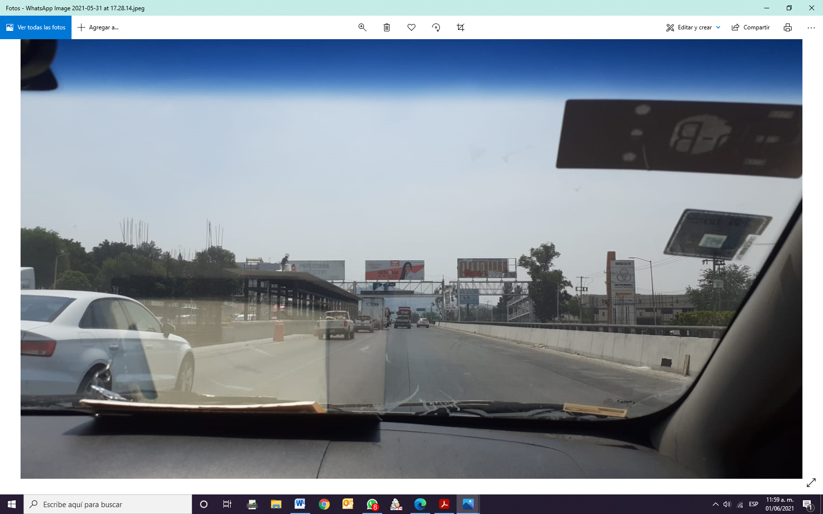  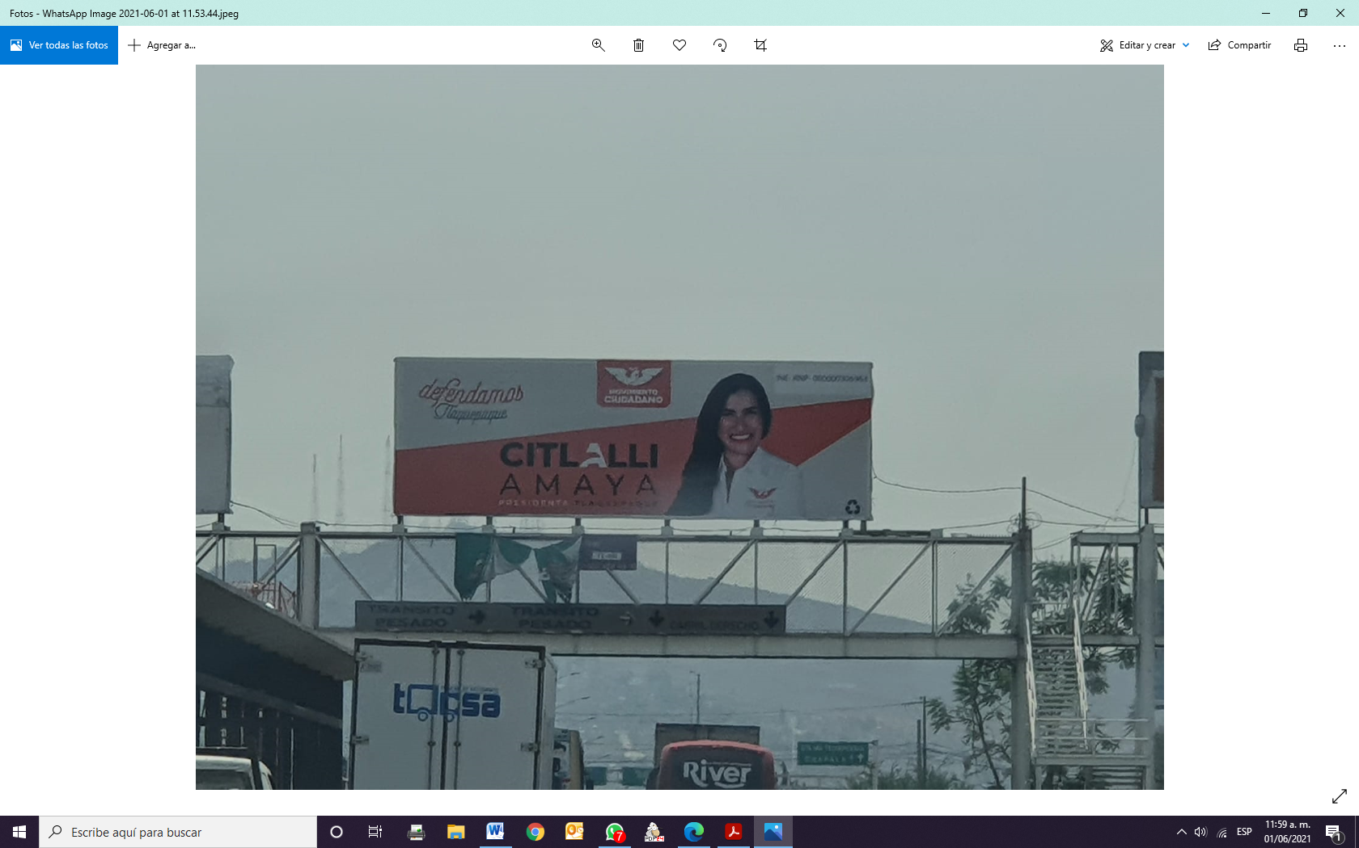
Carretera a Chapala, pasando el hotel Tapatío en la Colonia Las Juntitas, municipio de Tlaquepaque, Jalisco | 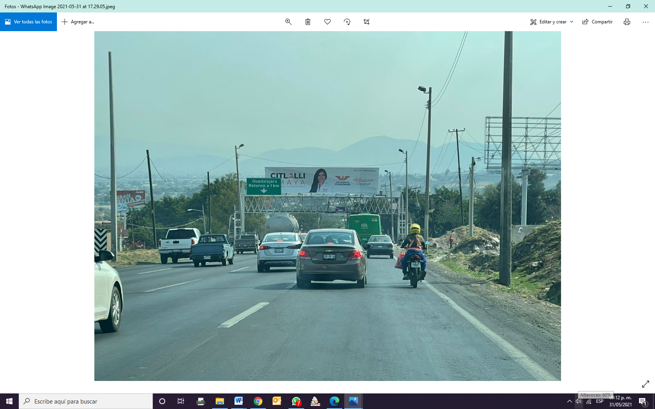    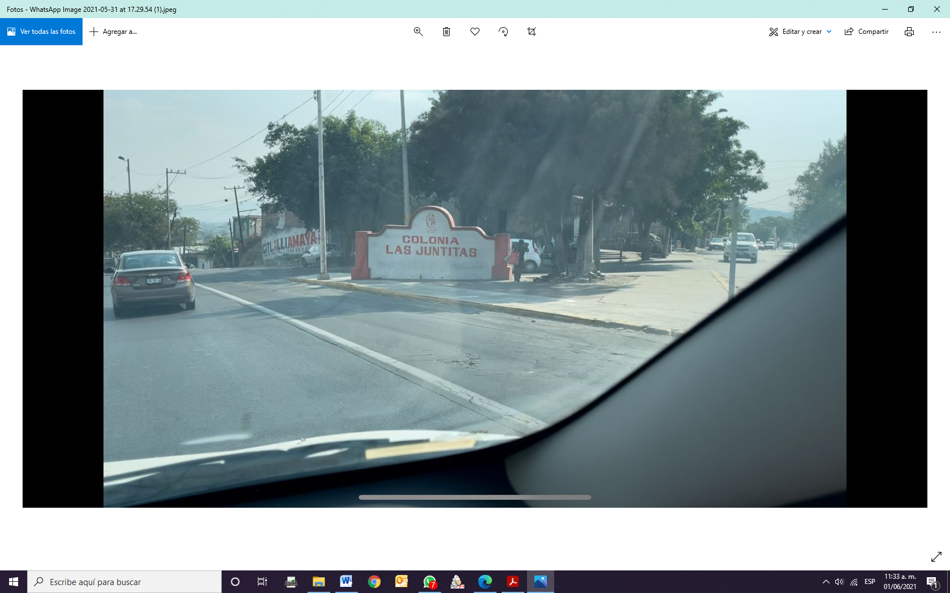
Carretera a Chapala entrada y salida por la Zona del Tapatío, en el Fraccionamiento Revolución, municipio de Tlaquepaque, Jalisco, como referencia a la altura de la tienda Elektra y KFC | 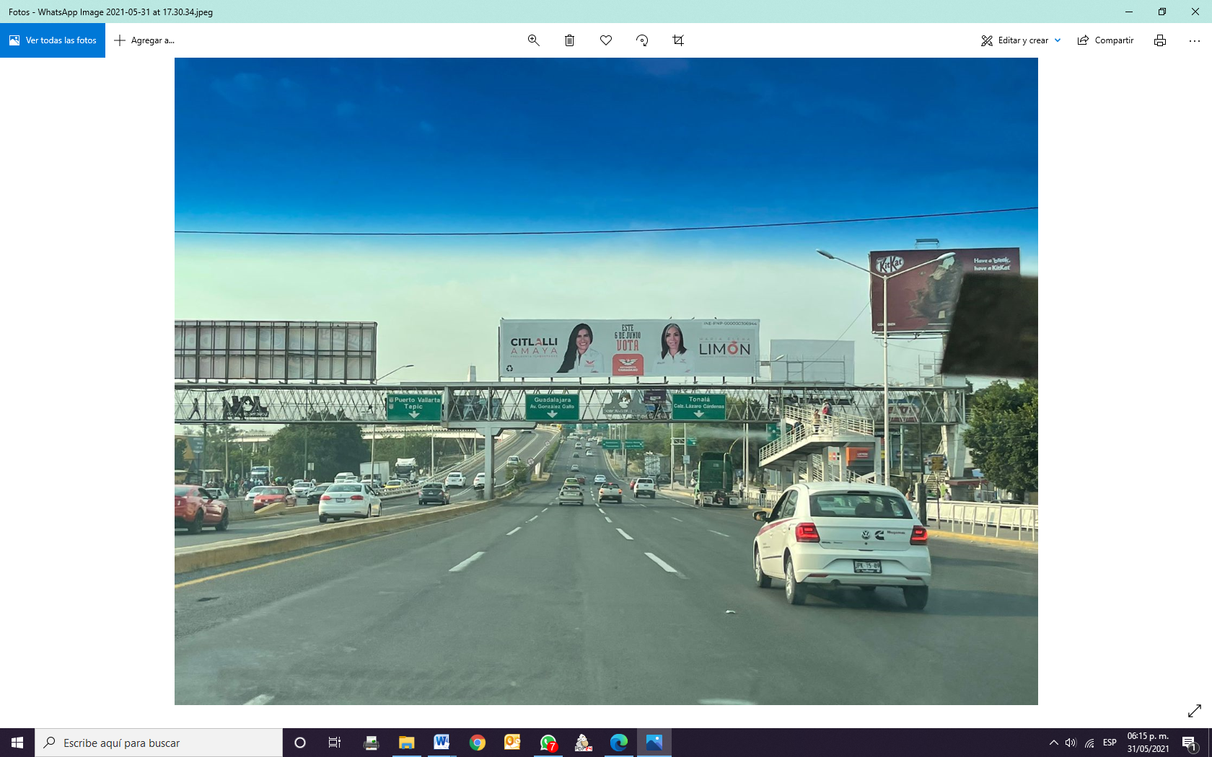  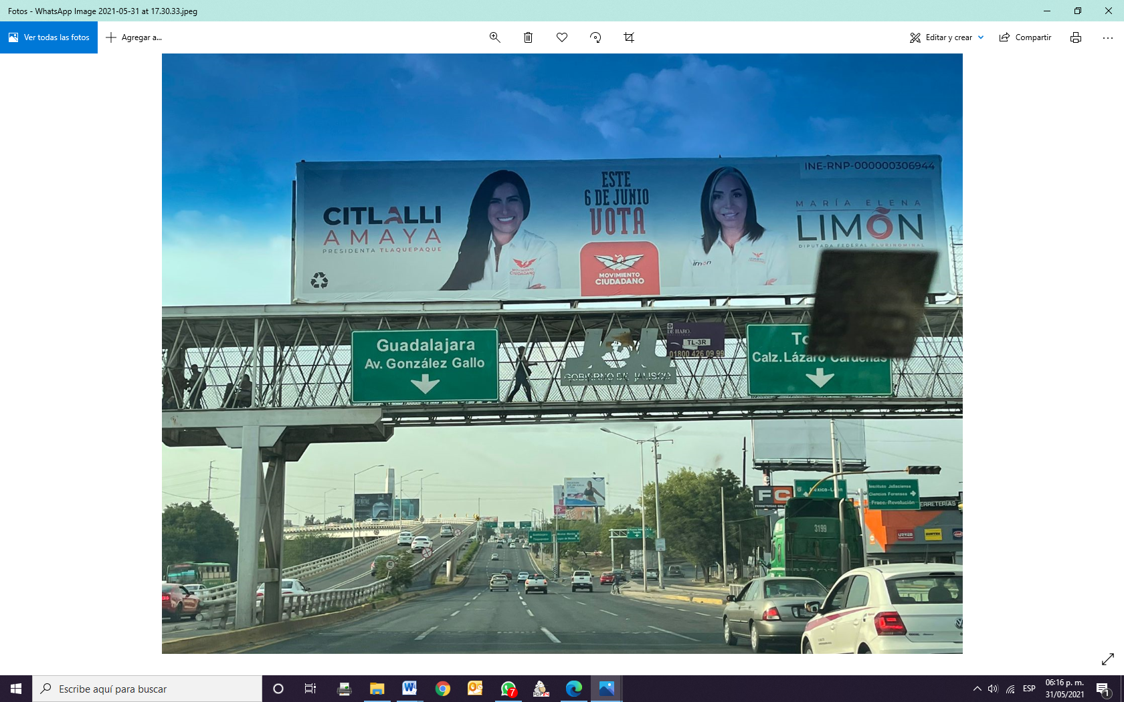

En primer término, es necesario establecer el marco jurídico aplicable al caso y, de manera destacada, los criterios jurisdiccionales para efectos de determinar si está o no en presencia de la violación denunciada.

Marco Jurídico.

Al respecto, el artículo 255 párrafo 3, señala que se entiende por propaganda electoral el conjunto de escritos, publicaciones, imágenes, grabaciones, proyecciones y expresiones que durante la campaña electoral producen y difunden los partidos políticos, los candidatos registrados y sus simpatizantes, con el propósito de presentar ante la ciudadanía las candidaturas registradas.

A su vez, el Capítulo Cuarto “De la propaganda” del Código Electoral del Estado de Jalisco, establece las reglas sobre colocación, distribución y contenido de la propaganda, que deberán observar los partidos políticos y candidatos, entre los que se encuentra la prohibición expresa de fijarla en elementos del equipamiento urbano, carretero o accidentes geográficos de conformidad con los artículos 259 párrafo 1 y 263 párrafo 1 fracciones I y IV, del referido ordenamiento.

Por su parte el Reglamento de Quejas y Denuncias de este Instituto, en su artículo 6 párrafo 1 en sus incisos a), b) y c), define los siguientes conceptos:

a) Equipamiento urbano: categoría de bienes, identificados primordialmente con el servicio público, que comprenden al conjunto de inmuebles, instalaciones, construcciones y mobiliario utilizados para prestar los servicios urbanos en los centros de población, desarrollar las actividades económicas y complementarias a las de habitación y trabajo, o para proporcionar servicios de bienestar social y apoyo a la actividad económica, cultural y recreativa, tales como: parques, servicios educativos, jardines, fuentes, mercados, plazas, explanadas, asistenciales y de salud, transporte, comerciales e instalaciones para protección y confort del individuo.

b) Accidente geográfico: conjunto de elementos naturales que se han desarrollado en un espacio territorial a través del tiempo, entendiendo por ello a las formaciones naturales tales como cerros, montañas, fracturas, salientes, riscos, colinas, y todo lo relacionado con el suelo, incluyendo también lo que produce el mismo, como lo son plantas, arbustos y árboles.

c) Equipamiento carretero: infraestructura integrada por cunetas, guarniciones, taludes, muros de contención y protección; puentes peatonales y vehiculares, vados, lavaderos, pretiles de puentes, mallas protectoras de deslave, señalamientos y carpeta asfáltica, y en general aquellos elementos que permiten el uso adecuado de ese tipo de vías de comunicación.

En el mismo sentido, el Tribunal Electoral del Poder Judicial de la Federación, ha sostenido, que dentro de las características que comprenden al equipamiento urbano se encuentran:

a) Que se trate de bienes inmuebles, instalaciones, construcciones o mobiliario, y

b) Que tengan como finalidad prestar servicios urbanos en los centros de población; desarrollar actividades económicas y complementarias a las de habitación y trabajo, o proporcionar servicios de bienestar social y apoyo a la actividad económica, cultural y recreativa.

Del resultado de las diligencias de investigación llevadas a cabo por la Secretaría de este Instituto se desprende que los espectaculares objeto de denuncia se encuentran colocados en puentes peatonales que se encuentran en arterias viales del municipio de San Pedro Tlaquepaque, los cuales conforme a lo establecido en el marco jurídico antes desarrollado, tienen la característica de ser equipamiento carretero, que permiten el uso adecuado de ese tipo de vías de comunicación.

No pasa desapercibido para esta Comisión, que del resultado de las diligencias de investigación realizadas, se advierte que el Ayuntamiento de San Pedro Tlaquepaque, Jalisco, al dar contestación a los requerimientos formulados por este Instituto señalo que los puentes peatonales se encuentran concesionados para la explotación publicitaria a la persona moral de nombre “DE HARO PUBLICIDAD S.A. DE C.V.”.

No obstante lo anterior, del análisis preliminar de los hechos denunciado y en apariencia del buen derecho, a consideración de esta Comisión, resulta procedente, la solicitud de medida cautelar peticionada, consistente en el retiro de la propaganda objeto de denuncia, al haber sido fijada en un sitio que se encuentra prohibido por la norma electoral vigente.

Ahora bien del resultado de las diligencias de investigación realizadas, se advierte que la propaganda electoral se encuentra a nombre de la denunciada Mirna Citlalli Amaya de Luna candidata a la presidencia municipal de San Pedro Tlaquepaque, Jalisco, postulada por el partido político Movimiento Ciudadano, por lo que esta Comisión estima, que es obligación de ambos denunciados velar por el cumplimiento de las normas, respecto a la indebida colocación de propaganda electoral durante el periodo de campañas, pues deben procurar el cumplimiento al principio de legalidad que están obligados a respetar.

En consecuencia, al estar acreditado que la propaganda fijada contiene elementos distintivos de la denunciada así como del partido político denunciado y que sobre ambos recae la obligación de ajustarse a los cauces legales, es que se ordena a los referidos denunciados el retiro de la propaganda objeto denunciada, conforme a los siguientes:

Efectos.

1. Se ordena a la denunciada Mirna Citlalli Amaya de Luna candidata a la presidencia municipal de San Pedro Tlaquepaque, Jalisco, y al partido político Movimiento Ciudadano, el retiro de la propaganda ubicada en elementos de equipamiento carretero en la ubicaciones precisadas en el presente considerando; de conformidad con lo dispuesto por el artículo 263 párrafo 4 del código comicial. Para lo cual se le otorga un plazo no mayor a setenta y dos horas, contadas a partir de la legal notificación de la presente resolución.

Debiendo informar a este Instituto por escrito el cumplimiento de la presente medida cautelar, ello dentro de las veinticuatro horas posteriores al plazo otorgado; apercibido que, en caso de incumplimiento, se le impondrá una amonestación pública y de continuar la omisión, podrá ser acreedor a los medios de apremio previstos en la normativa electoral.

2. El personal de la Oficialía Electoral de este Instituto deberá elaborar una nueva acta de la ubicación precisada en esta resolución a fin de dar fe del cumplimiento de la presente medida decretada.

Solicitudes formuladas en 2° y 3° lugar

Respecto de las solicitudes realizadas en segundo y tercer lugar por la parte promovente, dígasele que las mismas resultan improcedentes ello en virtud de que como se estipuló en el considerado VI de la presente resolución, las medidas cautelares tienen como finalidad conservar la materia del litigio, así como evitar un grave e irreparable daño a las partes en conflicto o a la sociedad, caracterizándose por ser resoluciones accesorias que buscan prever la dilación en el dictado de la resolución definitiva, así como evitar que el perjuicio se vuelva irreparable, asegurando la eficacia de la resolución que se dicte sin audiencia de parte.

En el caso concreto, en la fecha en que se emite la presente resolución, la etapa de la jornada electoral del proceso electivo ordinario en que nos encontramos inmersos ha concluido, por lo que el otorgamiento de las medidas cautelares no tendría el efecto pretendido por el quejoso, esto en razón de que los actos denunciados y de los cuales se solicita su cese, se encuentran consumados habiendo producido todos sus efectos y consecuencias en la contienda electoral.

De ahí que resulte evidente que la resolución de las medidas cautelares solicitadas por el denunciante no podría producir efectos materiales del cese de la conducta presuntamente infractora en tanto se dicta una resolución de fondo.

Lo anterior derivado de que la presente resolución se emite una vez que transcurrió la jornada electoral, por lo cual en razón a la temporalidad, éste órgano considera que ya no se cuenta con materia que tutelar, toda vez que la conducta presumiblemente transgresora de la normativa electoral, ya generó sus efectos, por lo cual no tendría ningún sentido el dictado de medidas tendentes a lograr la paralización, suspensión o cesación de la misma.

De ahí que se considera que en el caso concreto, las solicitudes realizadas por el quejoso devienen improcedentes, ya que de lo contrario se atentaría contra la concepción de tutela preventiva que caracteriza a las medidas cautelares considerando que existen valores, principios y derechos que requieren de una protección específica, oportuna, real, adecuada y efectiva.

Las situaciones expuestas a lo largo del presente considerando, no prejuzgan respecto de la existencia o no de las infracciones denunciadas, lo que no es materia de la presente determinación, es decir, que, si bien en la presente resolución se ha determinado parcialmente procedente la adopción de medidas cautelares, la misma no prejuzga respecto de la existencia de una infracción que pudiera llegar a determinar la autoridad competente, al someter los mismos hechos a su consideración.

Por las consideraciones antes expuestas, esta Comisión

R E S U E L V E:

Primero. Se declaran parcialmente procedentes las medidas cautelares solicitadas por el partido político MORENA por las razones expuestas en el considerando VII de la presente resolución y con los efectos precisados.

Segundo. Túrnese a la Secretaría Ejecutiva del Instituto a fin de que notifique a las partes el contenido de la presente resolución.

Guadalajara, Jalisco, a 17 de junio de 2021

Silvia Guadalupe Bustos Vásquez
Consejera electoral presidenta
Zoad Jeanine García González  Consejera electoral integrante | Claudia Alejandra Vargas Bautista  Consejera electoral integrante

Luis Alfonso Campos Guzmán
Secretario técnico

La presente resolución que consta de 17 fojas, fue aprobada en la quincuagésima segunda sesión extraordinaria de la Comisión de Quejas y Denuncias del Instituto Electoral y de Participación Ciudadana del Estado de Jalisco, celebrada el 17 de junio de 2021, por unanimidad de votos de las consejeras integrantes de la Comisión.-------------------------------------------------------------------------------------------------------------------------

Todas las fechas se refieren al año dos mil veintiuno, salvo señalamiento en particular.
En lo sucesivo, el Instituto.
En lo sucesivo, la Secretaría
Jurisprudencia 35/2009. EQUIPAMIENTO URBANO. LOS VEHÍCULOS DEL SERVICIO PÚBLICO DE TRANSPORTE DE PASAJEROS NO FORMAN PARTE DE AQUÉL, POR LO QUE SE PUEDE FIJAR EN ELLOS PROPAGANDA ELECTORAL FEDERAL. https://www.te.gob.mx/IUSEapp/tesisjur.aspx?idtesis=35/2009&tpoBusqueda=S&sWord=equipamiento,urbano

